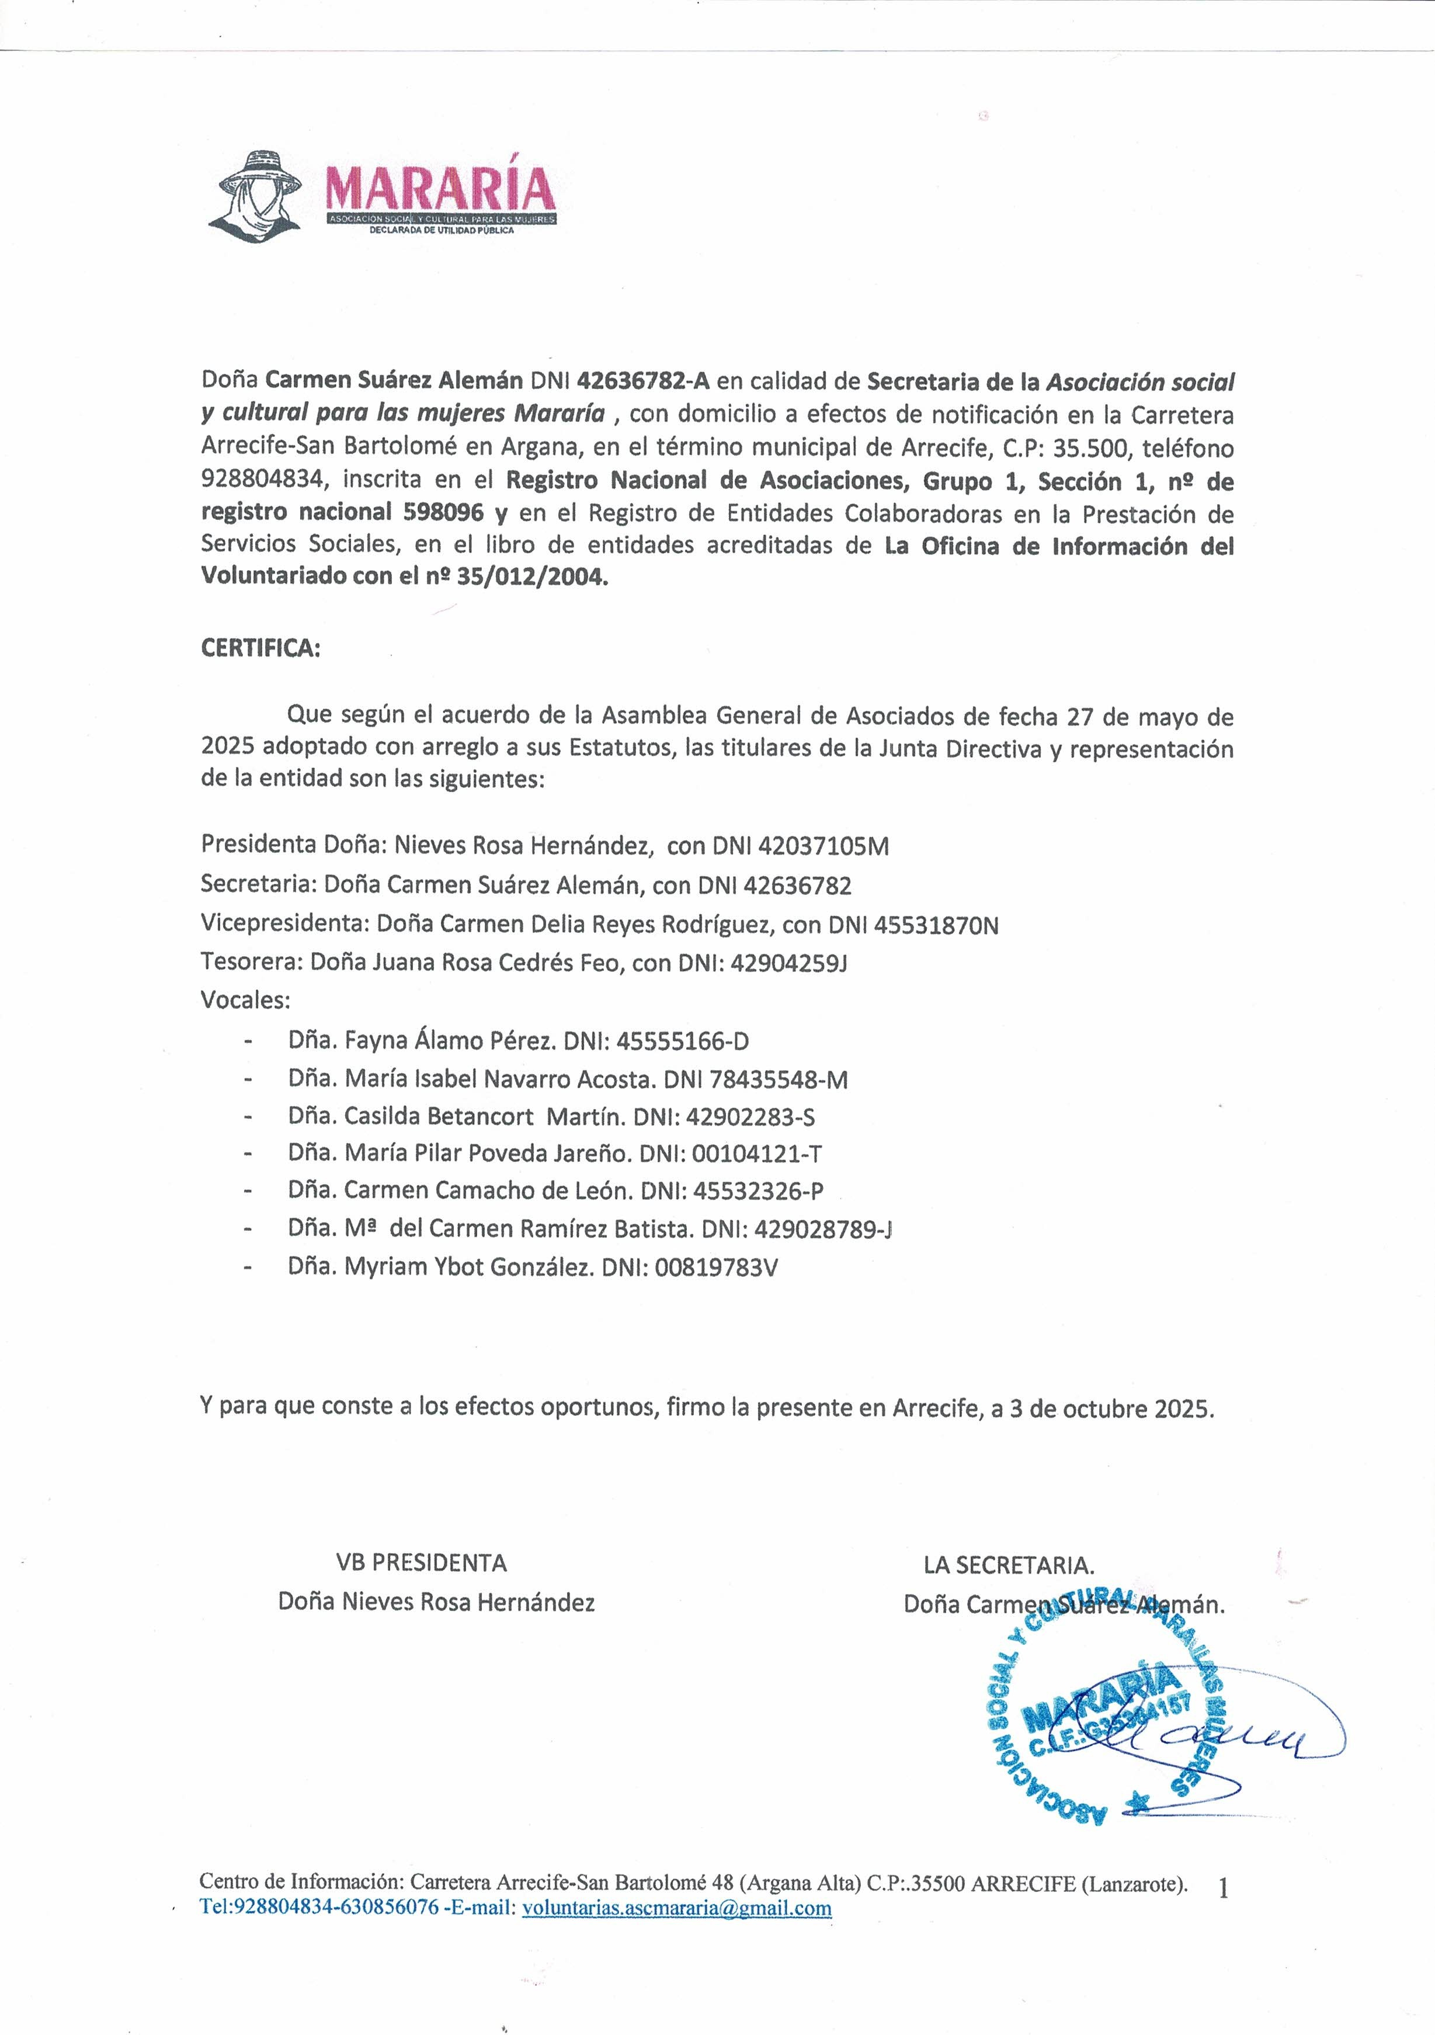

Firmado por ***3710** NIEVES HERNANDEZ (R: ****6415*) el día 03/10/2025 con un certificado emitido por AC Representación

